様式第8号(第14条関係)
注意：この届出書は正・副2部必要です。
(表) 記入例
防火対象物使用開始届出書
令和〇年〇月〇〇日
届出年月日を記載
鯖江・丹生消防組合
消防署長 殿

届出者
住所 鯖江市〇〇町〇〇番〇〇号 (電話〇〇－〇〇〇〇)
氏名 株式会社〇〇
代表取締役 〇〇〇〇
所在地 | 鯖江市〇〇町〇〇番〇〇号 電話 〇〇－〇〇〇〇号
名称 | 株式会社〇〇 |  |  |  |  |  |  |  |  |  | 主要用途 |  | 非特定複合用途（作業所、住宅）
建築確認年月日 |  |  |  | 分かる範囲で記載 |  |  |  |  |  |  | 建築確認番号 |  |  |  |  | 分かる範囲で記載  第 号
※消防署同意年月日 |  |  |  | 記載不要 |  |  |  |  |  |  | ※消防署同意番号 |  |  |  |  | 記載不要
工事着手年月日 |  | 分かる範囲で記載 |  |  |  | 工事完了(予定)年月日 |  |  |  | 分かる範囲で記載 |  |  |  | 使用開始(予定)  令和〇年〇月〇日
他の法令による許認可 |  |  |  |  | 分かる範囲で記載
敷地面積 |  | 〇〇〇、〇〇m² |  |  | 建築面積 |  |  | 〇〇〇、〇〇m² |  |  |  | 延面積 |  |  |  |  | 〇〇〇、〇〇m²
従業員数 |  | 〇〇人 |  |  |  |  | 公開時間または従業時間 |  |  |  |  |  |  |  | 〇〇時～〇〇時
消防用設備等の概要 |  |  | 消火器、屋内消火栓設備、自動火災報知設備、誘導灯  設置されている消防設備を記載
その他必要な事項 |  |  | 敷地内にある建物全ての延べ面積を合算する。
※ 受付欄 |  |  |  |  |  |  |  |  | ※ 経過欄
消防設備の特例等を記載
なければ記載不要

(裏)
防火対象物棟別概要(第 号) | 用途 | 非特定複合用途（作業所、住宅） |  |  |  | 構造 | 鉄骨造
 | 種類  階別 | 床面積  m² | 用途 | 消防用設備等の概要 |  |  |  |  | 特殊消防用設備等の概要
 |  |  |  | 消火設備 | 警報設備 |  | 避難設備 | 消火活動上必要な施設
 | １階 | 〇〇〇、〇〇㎡ | 作業所 | 消火器  屋内消火栓設備 | 自動火災報知設備 |  | 誘導灯
 | ２階 | 〇〇〇、〇〇㎡ | 作業所 | 消火器  屋内消火栓設備 | 自動火災報知設備 |  | 誘導灯
 | ３階 | 〇〇〇、〇〇㎡ | 住宅
 | 階 |  | 階ごとの床面積を記載
 | 階 |  |  |  |  |  |  |  | 階ごとに設置されている消防設備を記載
 | 階
 | 階
 | 階
 | 階
 | 階
 | 階
 | 階
 | 階
 | 計 | 〇〇〇、〇〇㎡
備考
1 この用紙の大きさは、日本産業規格A4とすること。
2 同一敷地内に2以上の棟がある場合には、棟ごとに「様式第8号の2防火対象物棟別概要追加書類」に必要な事項を記入して添付すること。
3 法人にあっては、その名称、代表者氏名および主たる事業所の所在地を記入すること。
4 建築面積および延面積の欄は、同一敷地内に2以上の棟がある場合には、それぞれの合計を記入すること。
5 消防用設備等の概要欄には、屋外消火栓、動力消防ポンプおよび消防用水以外の消防用設備等の消防用設備等の概要を記入すること。
6 ※印の欄は、記入しないこと。
7 防火対象物の配置図、各階平面図および消防用設備等の設計図書(消火器具、避難器具等の配置図を含む。)を添付すること。

様式第８号の２
防火対象物棟別概要追加書類 （Ａ４）
防火対象物棟別概要（第 号） | 用途 |  |  |  | 構造
 | 種 類  階 別 | 床面積  ㎡ | 用途 | 消防用設備等の概要 |  |  |  | 特殊消防用設備等の  概要
 |  |  |  | 消 火  設 備 | 警 報  設 備 | 避 難  設 備 | 消火活動上必要な施設
 | 階
 | 階
 | 階
 | 階 |  |  |  |  | 敷地内に別棟があれば、棟ごとに記載  １棟のみであればこの届出は不要
 | 階
 | 階
 | 階
 | 計
防火対象物棟別概要（第 号） | 用 途 |  |  |  | 構 造
 | 種 類  階 別 | 床面積  ㎡ | 用途 | 消防用設備等の概要 |  |  |  | 特殊消防用設備等の  概要
 |  |  |  | 消 火  設 備 | 警 報  設 備 | 避 難  設 備 | 消火活動上必要な施設
 | 階
 | 階
 | 階
 | 階
 | 階
 | 階
 | 階
 | 計
防火対象物の配置図
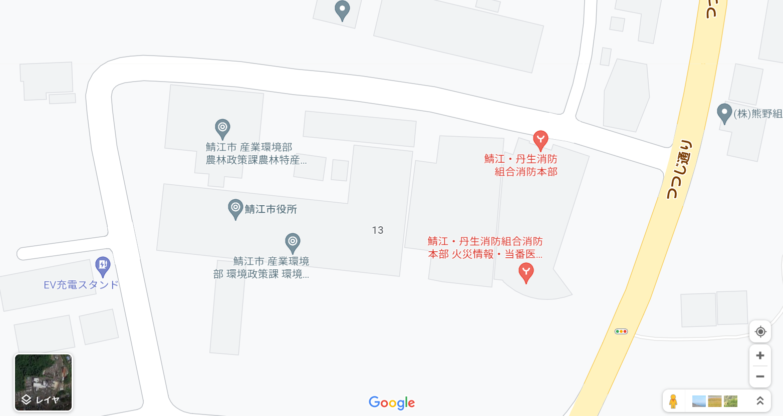

（*グーグルマップ等の周辺地図を添付）

防火対象物の平面図
設計等の各階平面図（消防設備の配置状況）があればコピーを添付
＊設計図面がなければ手書き等で間取りや面積が分かる平面図を作成し添付
（１階）
誘導灯
消
玄関
受信機
作業所
作業所

廊下
事務所
10m
発信機
食堂
作業所
消

25m
（２階）
25m
１階と同様に記載
10m

